DOCUMENTACION DE JOPAKA STORE

INTEGRANTES

JOSSELYNE ESTER CHILITO GALINDEZ 20201187434

KAROL LIZETH MARTINEZ CUELLAR 20201186781

PABLO ALEXANDER SALAZAR SÁNCHEZ 20201187152

JHOJAN EDUARDO SANDOVAL RAMIREZ 20191178580

UNIVERSIDAD SURCOLOBIANA

Neiva- huila

2022

**INTRODUCCION**

Esta tienda ecommers fue diseñada e implementada en aplicativos webs, con el objetivo de aplicar un control en ventas online y ofrecer un amplio mercado en accesorios para equipos informáticos, Por otra parte, contaremos con una interfaz amigable y versátil para el uso de los usuarios, donde toda su información estará contenida en una base de datos de manera confiable.

**PERSPECTIVA DE LA TIENDA ECOMMERCE**

El desarrollo de la tienda ecommerce tendrá la oportunidad de vender accesorios para computadores al mejor precio y calidad, y lo mejor de todo, la página web será responsive con el fin adaptarse a cualquier dispositivo que use el visitante dándole una mejor comodidad e intuitiva para de manejar.

**REGLAS DEL NEGOCIO**

* Promocionar nuestras ofertas y productos estrella.
* Cuidar nuestros contenidos. Además de informar muy bien y al detalle de los productos que ofrecemos en nuestra tienda online, es conveniente actualizarlos, para que el usuario y posible comprador que nos visite vea el cuidado que ponemos en ello y esté al tanto de todas nuestras novedades, ofertas, productos estrella, etc.
* Cuidar el servicio al cliente. El cliente debe encontrar todas las respuestas a las dudas que le surgen durante la compra en nuestro comercio online en nuestra misma página.

**MODELO ENTIDAD RELACIÓN**

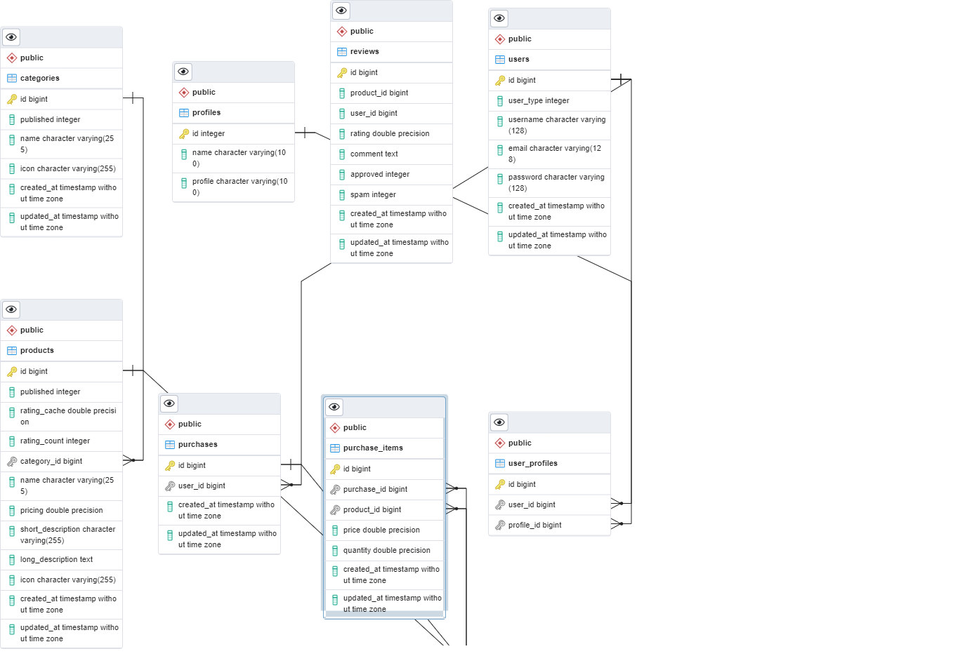

**DICCIONARIO DE DATOS**

**TABLA CATEGORIAS**

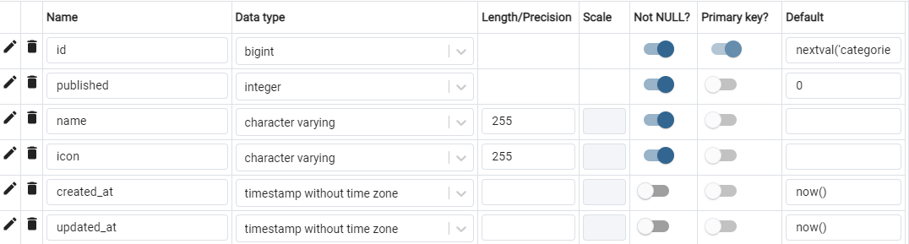

**TABLA PRODUCTOS**

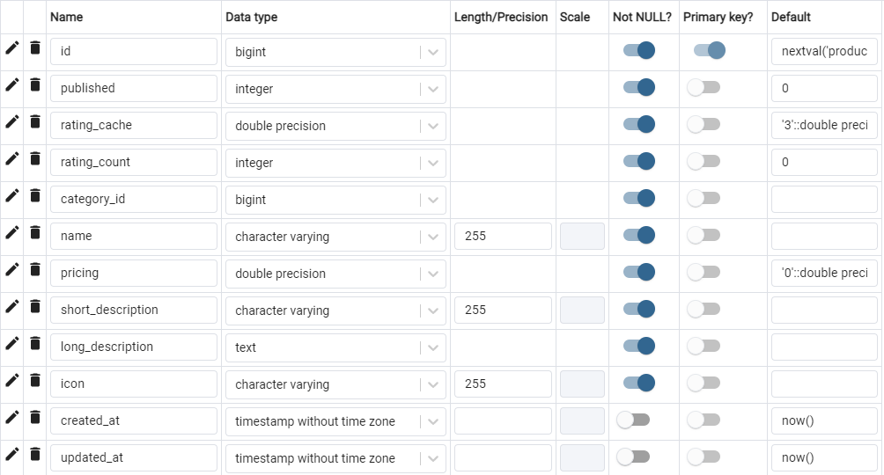

**TABLA USUARIOS**

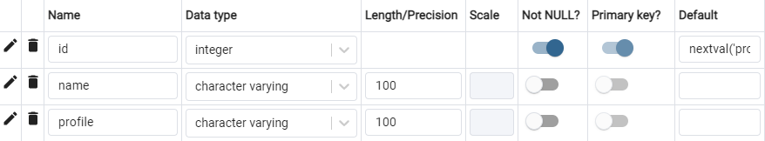

**TABLA COMPRAS DE ARTICULOS**

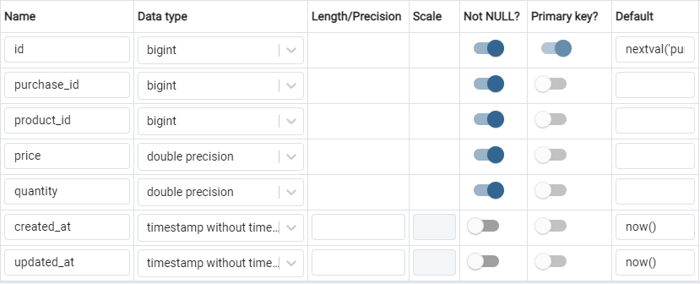

**TABLA COMPRAS**

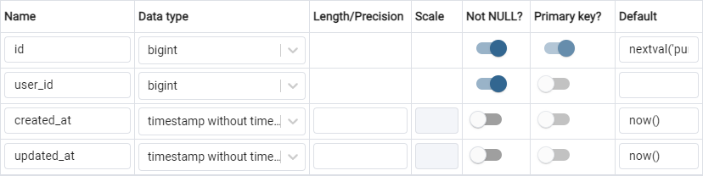

**TABLA PERFILES DEL USUARIO**

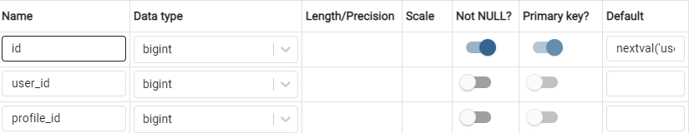

**TABLA REVIEW**

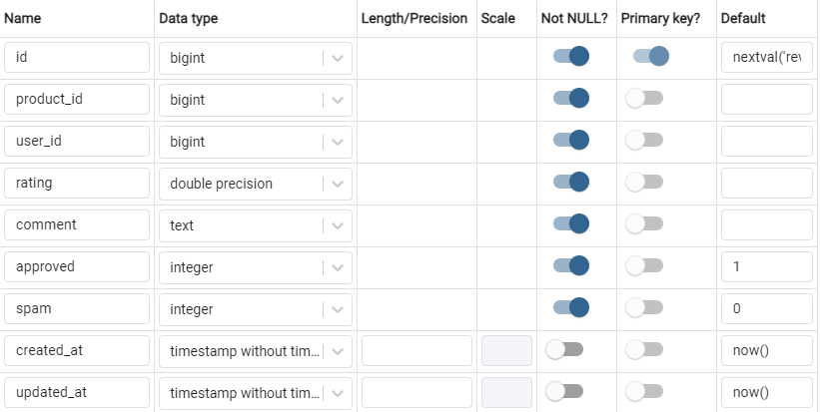

**TABLA USUARIO**

